REPÚBLICA DE COLOMBIA

RAMA JUDICIAL DEL PODER PÚBLICO
TRIBUNAL ADMINISTRATIVO DE ANTIOQUIA
SECRETARIA GENERAL

SE INFORMA

A quien se encuentre interesado en ser nombrado en provisionalidad en la Secretaría en el cargo de JUEZ ADMINISTRATIVO EN PROVISIONALIDAD, para que envíe su hoja de vida y soportes al correo electrónico sectribant@cendoj.ramajudicial.gov.co hasta el miércoles catorce (14) de octubre de dos mil veinte (2020) a las cinco de la tarde (5:00 p.m).

Fijado en Medellín, a los ocho (08) días del mes de octubre de dos mil veinte (2020), a las 8:00 a.m.

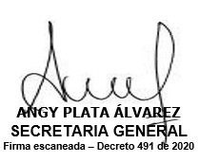

Acreditar experiencia profesional, por un lapso no inferior a cuatro (4) años.

